ДОКЛАД
министра физической культуры и спорта Чувашской Республики
В.В. Петрова «Об итогах исполнения Указа Главы чувашской республики от 26 сентября 2019 г. № 118 «О дополнительных мерах по повышению качества жизни населения Чувашской Республики»»

Доброе утро, уважаемый Олег Алексеевич, участники совещания!

До того, как приступить к докладу, разрешите продемонстрировать краткий видеоролик, наглядно демонстрирующий достигнутые за 2020-2021 годы результаты по созданию футбольных полей в муниципалитетах нашей республики (демонстрация видеоролика 59 секунд). После видеоролика запускается презентация.

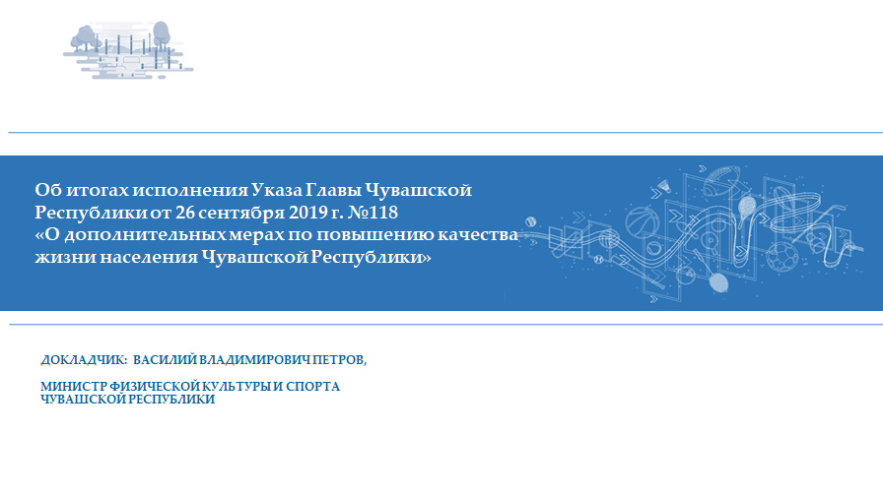

Слайд 1. Говоря об итогах исполнения Указа «О дополнительных мерах по повышению качества жизни населения Чувашской Республики» можно сказать, что Минспортом Чувашии совместно с Министерством финансов Чувашской Республики и администрациями муниципалитетов, за последние 2 непростых пандемийных года, достаточно успешно реализовано одно из направлений Указа – строительство футбольных полей.

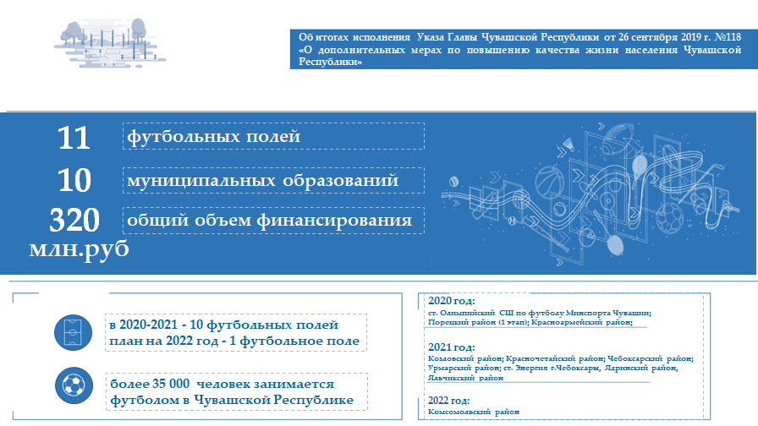

Слайд 2. Футбол в Чувашской Республике относится к одному из популярных видов спорта и мы, создавая в течение двух лет спортивную инфраструктуру именно для его дальнейшего развития и популяризации, ориентировались на запросы и пожелания наших жителей.
При этом комфортные условия для занятий данным видом спорта должны создаваться не только в крупных городах. Исторически сложилось, что сильнейшие спортсмены в Чувашии – выходцы из сельской местности, поэтому из 11 футбольных полей 8 построены в наших районных центрах, еще одно поле будет построено в 2022 году в Комсмольском районе, также нужно завершить строительство 2 этапа стадиона в Порецком районе, для чего сейчас администрацией подана заявка на проектирование в следующем году.

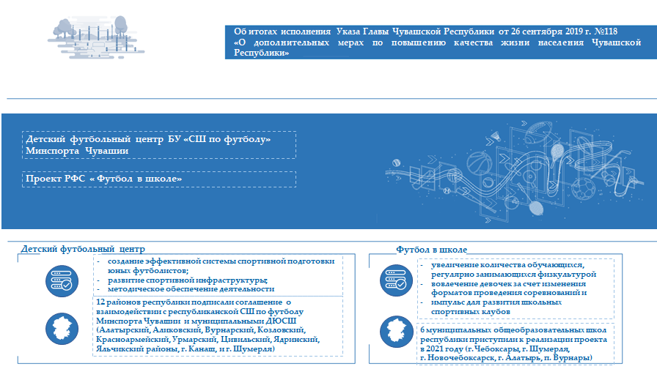

Слайд 3. Создание спортивной инфраструктуры – это только начальный этап реализации нашей стратегии по развитию футбола в Чувашской Республике. Параллельно со строительством футбольных полей велась работа еще по двум направлениям.
Первое – это создание на базе республиканской школы по футболу Детского футбольного центра, которые создаются Российским футбольным союзом в рамках Концепции наследия чемпионата мира по футболу FIFA 2018 – в 2020 году статус такого центра республиканской школой был получен.
Детский футбольный центр реализует следующие задачи:
Первая задача – это мониторинг развития футбольных навыков всех детей региона, занимающихся футболом. Для этого также используется поставленный в текущем году в региональный Центр спортивной подготовки по программе Минпромторга России российский аппаратно-программный комплекс «Стань чемпионом», созданный для выявления предрасположенности у детей к занятию определенными видами спорта, в которых они смогут достичь высоких спортивных результатов.
До конца года обследование на этом комплексе пройдут спортсмены республиканских спортивных школ. Со следующего года приступим к работе с муниципальными спортивными школами и региональными спортивными федерациями.
Вторая задача – вовлечение в развитие футбола все учреждений спортивной подготовки и организаций образования и досуга в Чувашии.
В настоящее время Детским футбольным центром подписаны соглашения о взаимодействии с 12 муниципалитетами, до конца года такие соглашения будут заключены со всеми администрациями муниципальных образований.
В рамках данных соглашений в каждой детско-юношеской спортивной школе с нуля откроется группа спортивно-оздоровительного этапа (5-6 лет);
Каждому «ДЮСШ» будет выдаваться тренировочный комплект для занятий футболом.
И третья основная задача – совместно с Российским футбольным союзом проводить повышение квалификации тренеров региона. Впервые в этом году Детским футбольным центром совместно с Региональным центром подготовки специалистов в сфере футбола «Волгоград» с августа по октябрь этого года были проведены бесплатные курсы обучения для тренеров по футболу. Обучение прошли 44 тренера, при этом половина из них – представители муниципальных спортивных школ. В следующем году подготовка кадров будет продолжена.
Дальнейшая задача, поставленная перед республиканской школой по футболу - получить в Российском футбольном союзе статус Регионального центра подготовки футболистов. Это открывает перед нами перспективы войти в программы Российского футбольного союза с их отдельным финансированием:
- подготовки тренеров и повышение их квалификации;
- реализации ресурсных проектов. К примеру, возможна укладка и замена полей;
- получение денежных средств на решение широкого круга задач: соревнования, сборы, закупка инвентаря, подготовка различного рода специалистов;
- повысятся шансы школы на участие в элитных юношеских соревнованиях.

Второе направление популяризации футбола – это реализация в республике проекта Российского футбольного союза «Футбол в школе».
Целью данного проекта является предоставить каждому школьнику возможность реализовать себя в футболе.
Первоначально для реализации проекта Российский футбольный союз отобрал три пилотных региона – Нижегородскую, Свердловскую области и Республику Татарстан. Вопрос о включении Чувашской Республики в данный проект удалось решить благодаря Вашей, Олег Алексеевич, поддержке в ходе визита в июне этого года в республику Валерия Георгиевича Газзаева. Образно говоря, «мы успели запрыгнуть в последний вагон».
В рамках реализации данного проекта организуются уроки физкультуры на основе футбола, а также дополнительные занятия футболом после уроков; проводится повышение квалификации учителей физической культуры, спортивные соревнования и фестивали.
Мы ожидаем от одновременной реализации указанных двух проектов в республике мультипликативного эффекта.

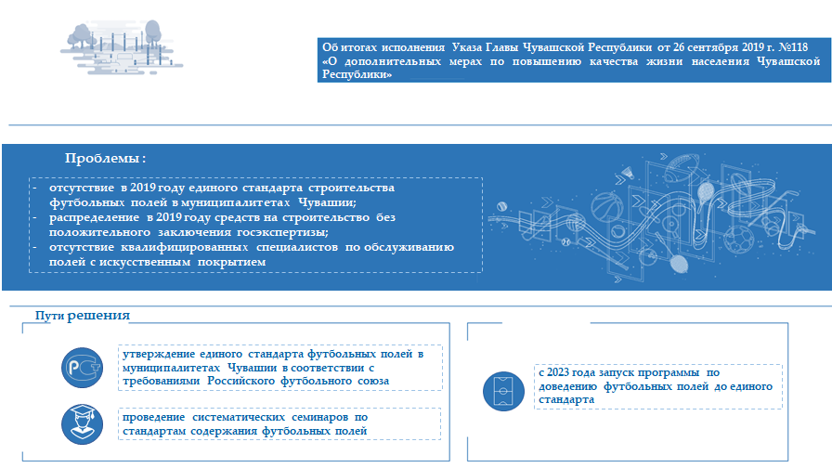
Слайд 4. Говоря об успехах, нельзя забывать о проблемах. Из-за отсутствия на момент разработки муниципалитетами проектной документации по строительству футбольных полей единого утвержденного республиканского стандарта, на выходе мы получили абсолютно разные по наполняемости спортивные объекты.
Самый удачный проект, на наш взгляд, реализован в Яльчикском районе. Здесь футбольное поле построено рядом с имеющимся физкультурно-оздоровительным комплексом, который соединен переходом с общеобразовательной школой. Таким образом, район решил сразу две задачи – создал полноценный школьный стадион и спортивную инфраструктуру для своих жителей. Это именно тот комплексный подход и эффективное использование бюджетных средств в межведомственном взаимодействии, о котором мы постоянно говорим.
Именно опыт Яльчикского района мы предлагаем взять за основу при формировании единого стандарта. Программу по доведению футбольных полей до единого стандарта мы предлагаем запустить в 2023 году.
Следующий, 2022 год, нам нужен для обучения специалистов муниципальных районов стандартам содержания футбольных полей, за которыми нужен особенный уход, а также для анализа эффективности использования построенных спортивных объектов.

Слайд 5. А завершить свое выступление хочу словами известного российского спортивного комментатора.
«Играйте в футбол!».
Спасибо за внимание, готов ответить на возникшие вопросы.

